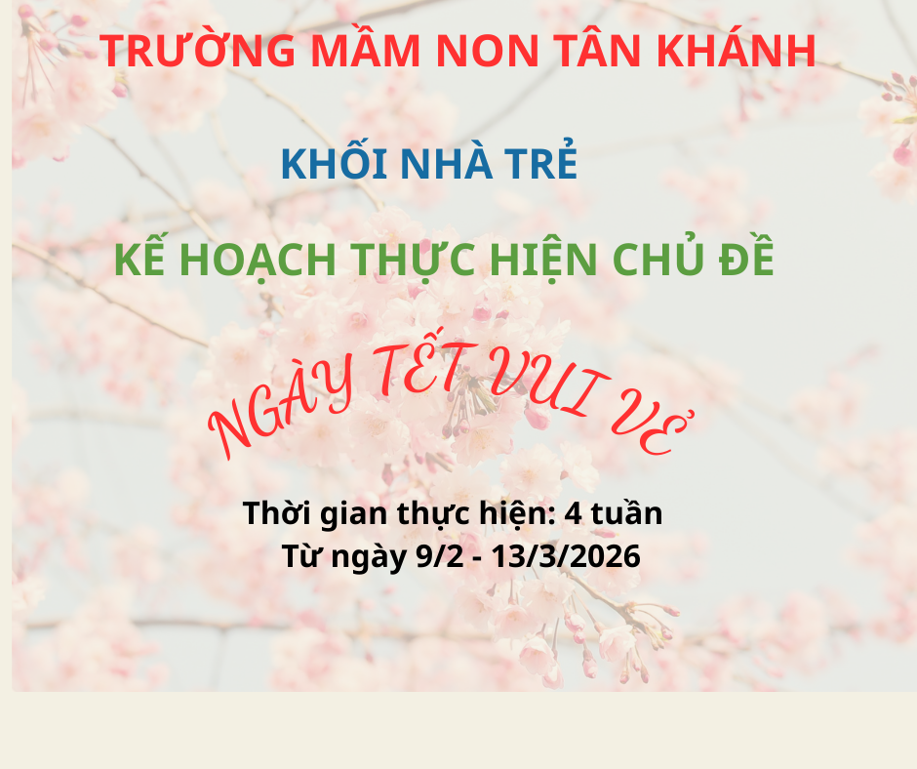
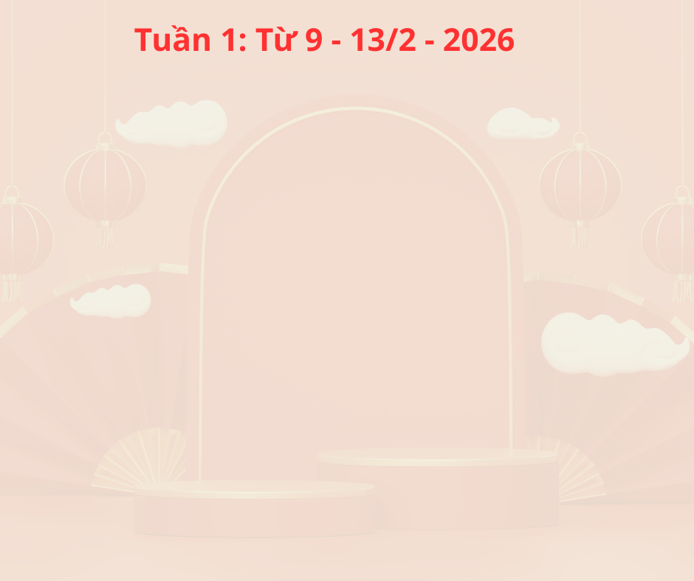
TG  LỚP |  | Thứ 2 | Thứ 3 | Thứ 4 | Thứ 5 | Thứ 6
NHÀ TRẺ A | Sáng | PTTC  Thể dục  Đi bước vào các ô | PTNT  Nhận biết  Nhận biết một số loại hoa.(MT40) | PTTCXH  Âm nhạc  DH: Cây bắp cải  VĐTN: Quả (TT)  (MT55) | PTNN  Văn học  Thơ: Cây đào | PTTCKNXH  Tạo hình  Dán hoa
NHÀ TRẺ A | Chiều | Trang trí mâm ngũ quả | TC: Khuôn mặt của bé(MT47) | TC: Tìm cờ | Chơi thả hình | KNS: Dạy trẻ cách mặc quần áo
NHÀ TRẺ B | Sáng | PTTC  Thể dục  Đi bước vào các ô | PTNT  Nhận biết  Nhận biết một số loại hoa.(MT40) | PTTCKNXH  Âm nhạc  DH: Cây bắp cải  VĐTN: Quả (TT)  (MT55) | PTNN  Văn học  Thơ: Cây đào | PTTCKNXH  Tạo hình  Dán hoa
NHÀ TRẺ B | Chiều | HĐ steam: Tạo hình bông hoa từ lá cây | Chơi lô tô các loại hoa | Trò chuyện về các loại hoa | Tết đến rồi – Không chơi lòng lề đường | TCVĐ: Chuông reo ở dâu

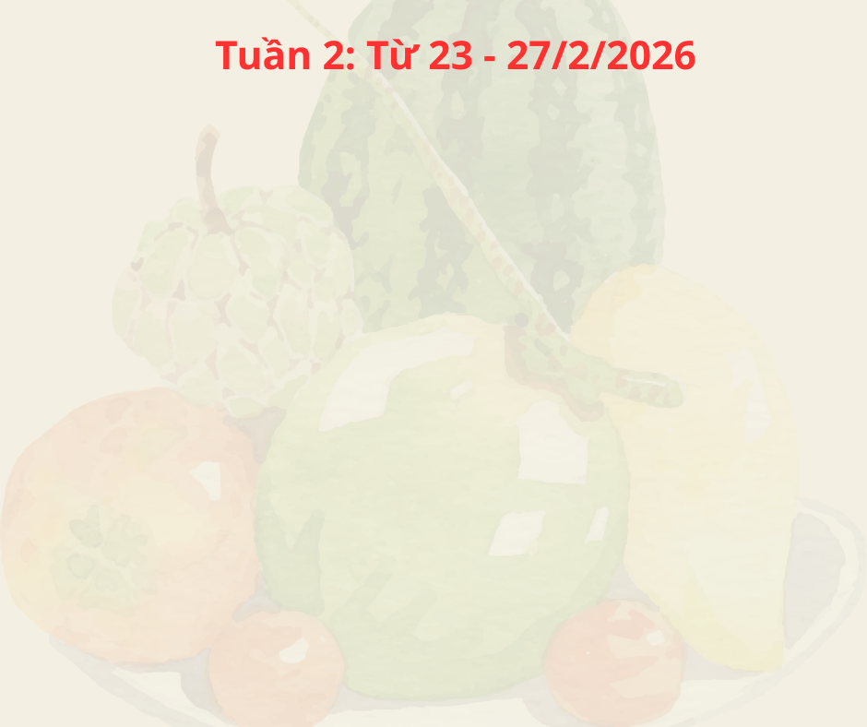
TG  LỚP |  | Thứ 2 | Thứ 3 | Thứ 4 | Thứ 5 | Thứ 6
NHÀ TRẺ A | Sáng | PTTC  Thể dục  Trườn về phía trước | PTNT  Nhận biết  Hình tròn, hình vuông  (MT28) | PTTCXH  Âm nhạc  VĐTN: Quả (TT)  NH: Ra vườn hoa | PTNN  Văn học  Truyện : Cây táo  (MT47) | PTTCKNXH  Tạo hình  Nặn quả cam  (MT59)
NHÀ TRẺ A | Chiều | TC: Chi chi chành chành | TC: Thỏ lấy cà rốt | Làm theo cô | Chơi tranh ghép quả | Tạo hình bông  hoa bằng lá cây
NHÀ TRẺ B | Sáng | PTTC  Thể dục  Trườn về phía trước | PTNT  Nhận biết  Nhận biết hình tròn, hình vuông(MT28) | PTTCKNXH  Âm nhạc  VĐTN: Quả (TT)  NH: Ra vườn hoa | PTNN  Văn học  Truyện: Cây táo  (MT47) | PTTCKNXH  Tạo hình  Nặn qủa cam (MT59)
NHÀ TRẺ B | Chiều | PHH: Cùng chơi trốn tìm – Chú ý khi chơi n ơi đỗ xe | TCDG: Chi chi chành chành | TC: Ghép hoa - quả theo màu | Nghe đọc thơ: Dán hoa tặng mẹ | HĐSTeam:  Tạo hình bông hoa từ tăm bông

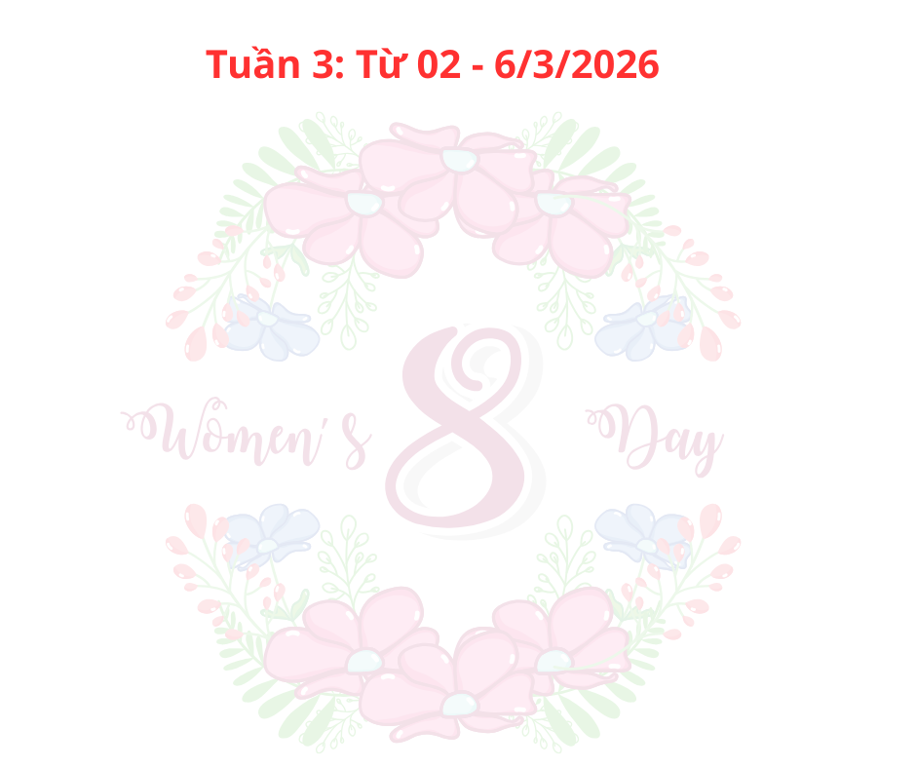
TG  LỚP |  | Thứ 2 | Thứ 3 | Thứ 4 | Thứ 5 | Thứ 6
NHÀ TRẺ A | Sáng | PTTC  Thể dục  Bật xa bằng 2 chân | PTNT  Nhận biết  Trò chuyện về ngày 8/3 (MT38) | PTTCXH  Âm nhạc  Hát: Bé và hoa  NH: Sắp đến tết rồi | PTNN  Văn học  Thơ: Mưa xuân | PTTCKNXH  Tạo hình  Vẽ hoa tặng bà, tặng mẹ
NHÀ TRẺ A | Chiều | TC: Làm theo cô | TC: Chuông kêu ở đâu | Nhận biết các loại bánh mứt tết | KNS: Giữ gìn vệ sinh | TC: Thỏ lấy cà rốt
NHÀ TRẺ B | Sáng | PTTC  Thể dục  Bật xa bằng 2 chân | PTNT  Nhận biết  Trò chuyện về ngày 8/3 (MT38) | PTTCKNXH  Âm nhạc  Hát: Bé và hoa  NH: Sắp đến tết rồi | PTNN  Văn học  Thơ: Mưa xuân | PTTCKNXH  Tạo hình  Vẽ hoa tặng bà, tặng mẹ
NHÀ TRẺ B | Chiều | TT02: Chơi bộ búa cọc | PHH: Ai ngầu nhất – Vui chơi xe đạp an toàn | TCDG: Kéo cưa lừa sẻ | Trải nghiệm: Chăm sóc góc cây xanh | TCVĐ:  Bắt bướm

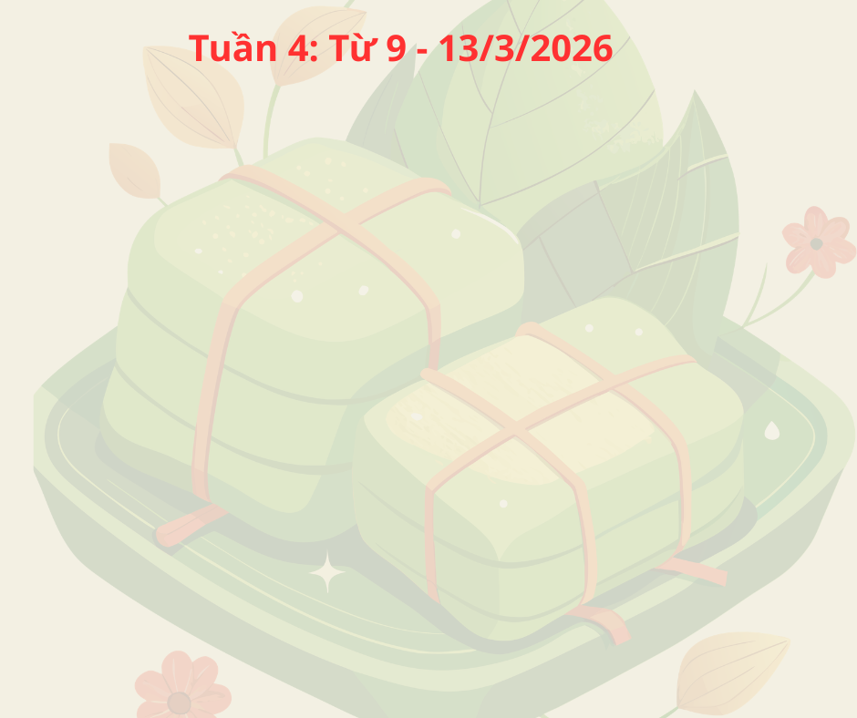
TG  LỚP |  | Thứ 2 | Thứ 3 | Thứ 4 | Thứ 5 | Thứ 6
NHÀ TRẺ A | Sáng | PTTC  Thể dục  Ném vào đích ngang | PTNT  Nhận biết  Bé đi chơi tết  (MT46) | PTTCXH  Âm nhạc  NH: Inh lả ơi (TT)  TCÂN: Tai ai tinh | PTNN  Văn học  Thơ : Tết và bạn nhỏ | PTTCKNXH  Tạo hình  Vẽ cuống hoa
NHÀ TRẺ A | Chiều | KN: Tách hạt ngô | Chơi: Kéo cưa lừa xẻ | Chơi: Búa, bi, cọc | Chọn lô tô các loại hoa | Xem tranh các loại hoa
NHÀ TRẺ B | Sáng | PTTC  Thể dục  Ném vào đích ngang | PTNT  Nhận biết  Bé đi chơi tết  (MT46) | PTTCKNXH  Âm nhạc  NH: Inh lả ơi (TT)  TCÂN: Tai ai tinh | PTNN  Văn học  Thơ: Tết và bạn nhỏ | PTTCKNXH  Tạo hình  Vẽ cuống hoa
NHÀ TRẺ B | Chiều | TCVĐ: Tìm cờ | Kể chuyện: Cây táo | PHH: Bí mật dưới dòng sông – An toàn trên thuyền | TCVĐ: Mèo đuổi chuột | Liên hoan văn nghệ cuối chủ đề

